**现代天文学观测报告（2025年秋季学期）**

**---**

**学生信息：**

**· 姓名： 顾桂榕**

**· 年级： 25级本**

**· 学院： 基础医学院**

**· 学号： 2510305235**

**---**

**一、光学60cm望远镜远程观测**

**1. 观测基本信息**

· 观测时间： 2025年11月23日 19:00–21:00

· 观测天气： 晴朗无云，气温0℃，湿度低，视宁度良好，适宜观测。

· 观测地点： （远程观测）中国科学院国家天文台兴隆观测站（河北承德兴隆县）。

**2. 望远镜及设备简介**

望远镜为兴隆基地60厘米光学望远镜，口径60 cm，视场18′×18′，焦比F/4.23。配备Andor DU934P-BEX2-DD相机及UBVRI宽带滤光片，适用于深空天体的多波段成像。

**3. 观测目标简介**

|  |  |  |  |  |
| --- | --- | --- | --- | --- |
| 目标 | 类型 | 亮度（等） | 距离 | 主要特征 |
| M37 | 疏散星团 | 5.6 | 约4500光年 | 御夫座三星团中最亮，成员星超过500颗 |
| M33 | 螺旋星系 | 5.7 | 约300万光年 | 本星系群第三大星系，结构松散，适合广域成像 |
| M31 | 旋涡星系 | 3.4 | 约254万光年 | 本星系群最大星系，旋臂结构明显 |
| Saturn（土星） | 气态巨行星 | 约0.5 | 约14亿千米 | 环系显著，当时环倾角极小（0.37°），适宜观测环面 |

**4. 拍摄流程**

1. 观测前检查

· 天气条件：云量、湿度＜90%、温差＞3℃。

· 设备状态：圆顶、望远镜、相机、滤光片轮、调焦机构。

2. 设备启动与校准

· 开启圆顶与镜盖，初始化赤道仪（Mount）并启动跟踪。

· 连接相机（NINA软件），设定增益、制冷温度（-20℃）、滤光片。

· 启动导星系统（PHD2），校准导星镜并启用自动导星。

3. 正式拍摄

· 使用滤镜：UBVRI（宽带），bin 2×2，单张曝光60秒。

· 拍摄顺序：先试拍并微调焦距，后按计划进行多波段连续拍摄。

4. 观测结束

· 关闭跟踪，Park望远镜，关闭镜盖与圆顶。

5. 数据处理步骤

1）校准帧处理

· 偏置场（Bias）：扣除相机基础噪声。

· 暗场（Dark）：移除热噪声。

· 平场（Flat）：校正像场不均匀性与暗角。

2）图像对齐与叠加

· 使用恒星对齐（Registration）多张曝光图像。

· 中值叠加（Stacking）提升信噪比。

3）彩色合成

· 将不同滤光片图像合成为RGB彩色图像，并进行背景拟合与扣除。

**5. 观测结果与图像**

1. M37（疏散星团）

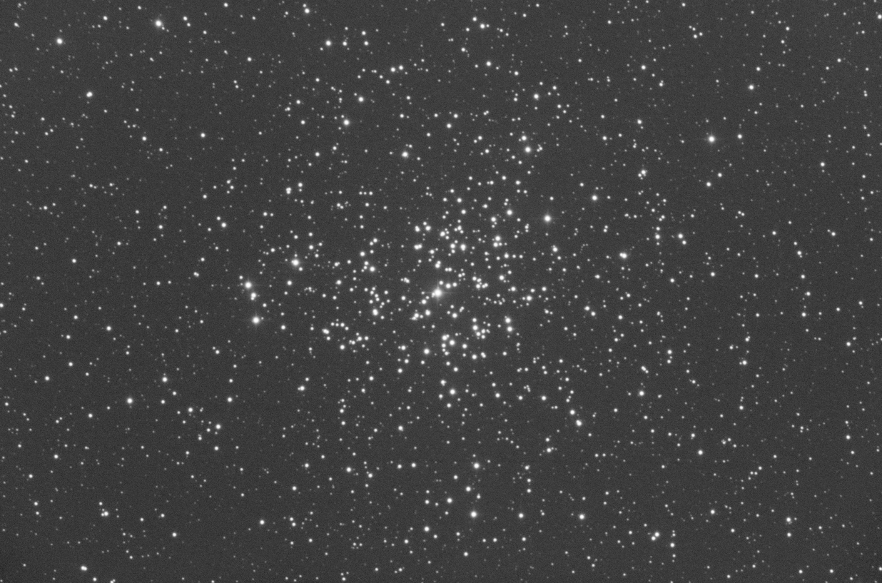

**图1：M37疏散星团（60cm望远镜拍摄）**

2. M33（三角座星系）

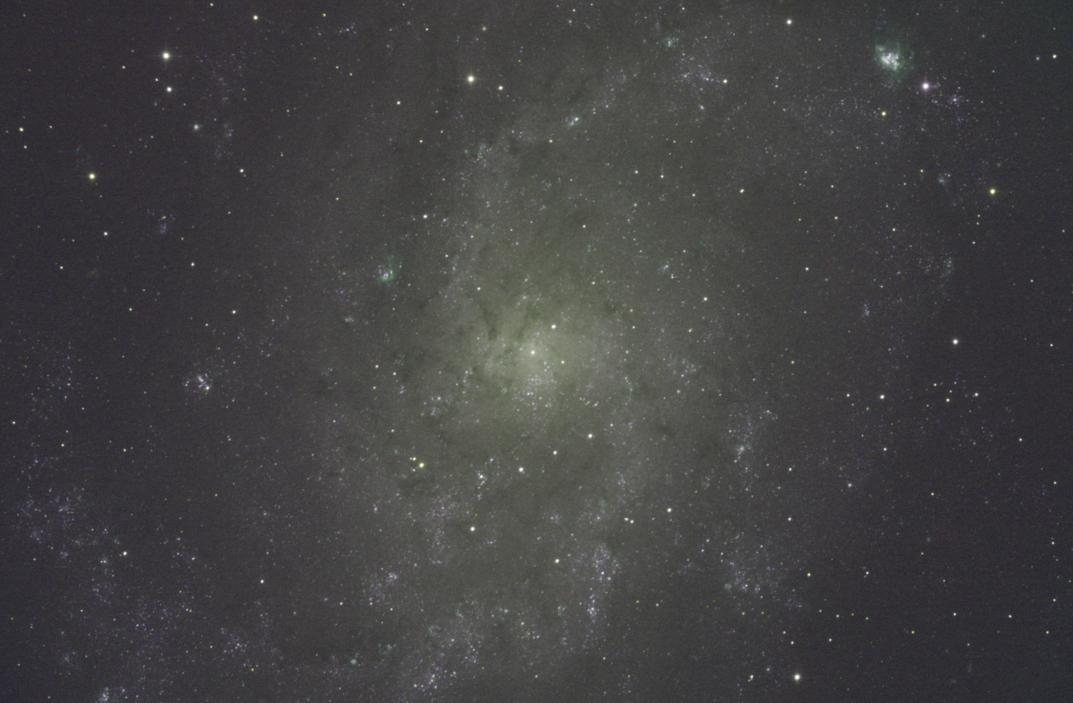

**图2：M33星系（60cm望远镜拍摄）**

3. M31（仙女座星系）

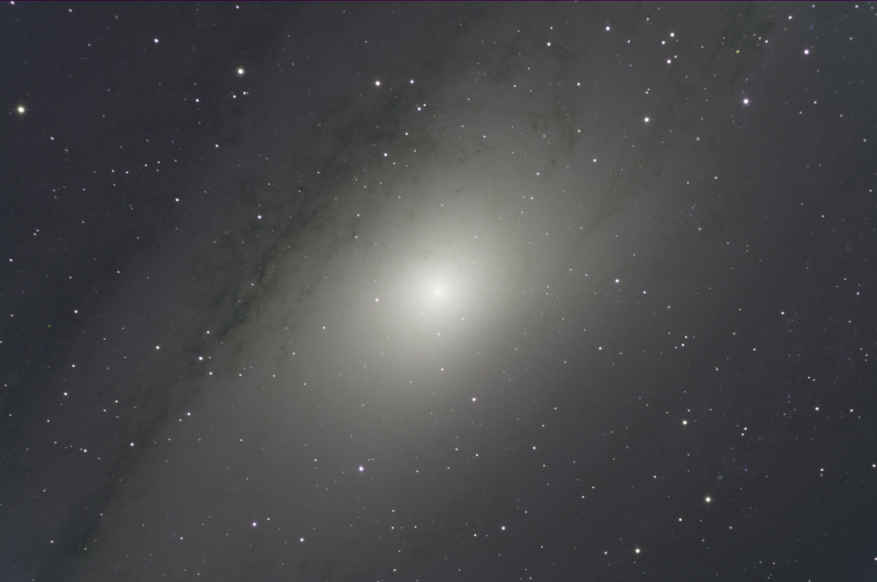

**图3：M31仙女座星系（60cm望远镜拍摄）**

4. Saturn（土星）

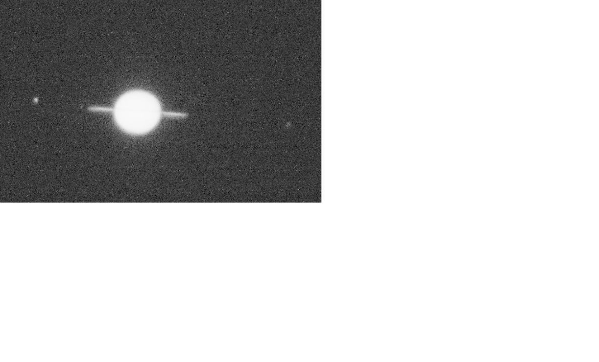

**图4：土星及环系（60cm望远镜拍摄，RGB合成）**

**二、青年天文学会例观：40cm光学望远镜观测**

**1. 观测基本信息**

· 观测时间： 2025年12月3日 21:50–22:20

· 观测天气： 晴朗，气温-5℃，无云，适宜目视观测。

· 观测地点： 北京大学理科二号楼楼顶圆顶。

**2. 望远镜简介**

使用北京大学天文学系40cm光学望远镜，配备电动赤道仪与导星镜，适用于教学与公众观测。

**3. 活动内容与收获**

**在本次实践活动中，我们系统学习了光学望远镜的操作与原理，主要包括：**

赤道仪工作原理：望远镜支架采用特殊倾斜设计，使一根轴指向北天极，通过匀速转动即可跟踪星体运动。

寻星镜功能说明：天文学中附加于主望远镜镜筒上的小型折射望远镜，主要用于搜寻天体并将其引导至主镜视场中央。

导星镜功能说明：附加摄像机实时检测星体偏移，电脑自动校正支架转动，实现长时间稳定跟踪。

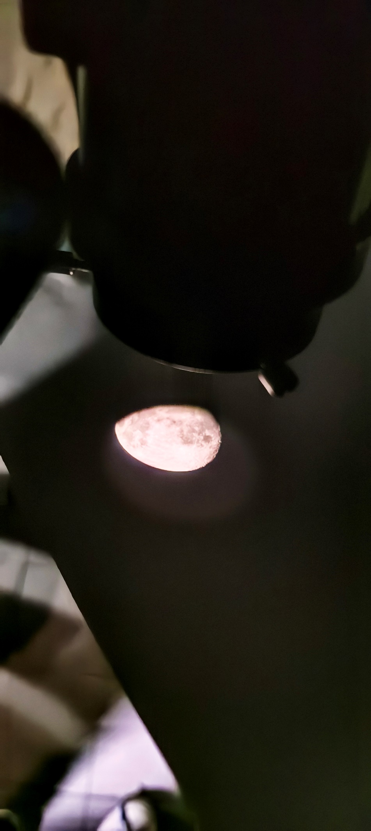

**图5：月亮观测与投影实验：通过目镜投影方式，将月面影像投射至A4纸，清晰呈现月海与环形山结构。**

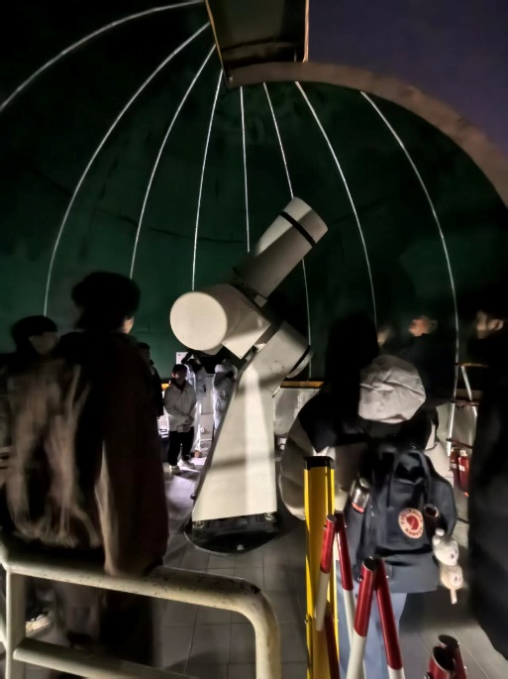

**图6：北京大学40cm光学望远镜**

体会：本次活动将理论知识与动手实践紧密结合。月亮投影实验以一种直观而有趣的方式验证了光学成像原理，留下了深刻印象。

**三、观测总结**

**通过这两次观测活动，我的主要收获如下：**

**1. 掌握了基础观测流程：了解了从远程望远镜控制、设备校准、多波段曝光计划到数据获取的完整流程。**

**2. 理解了关键数据处理技术：认识到偏置场、暗场和平场校准对于获取高质量天文图像的必要性，并了解了图像对齐、叠加与彩色合成的基本方法。**

**3. 熟悉了光学望远镜操作：通过实地观测，了解了赤道仪、寻星镜和导星镜等核心部件的功能与原理。**

**感悟：远程观测与实地观测各有特点。前者让我接触到专业的科研设备与流程，侧重技术的精密性与数据的后期处理；后者则提供了直接的感官体验与互动学习的机会，强调了操作的实践性。两者结合，使我对天文学观测有了更为立体和全面的认识。**

**---**

**报告撰写人：顾桂榕**

**日期：2025年12月3日**

**---**

**说明：本报告中部分天体数据参考自百度百科，观测图像为助教拍摄并处理。**